DOSSIER DE MARIAGE

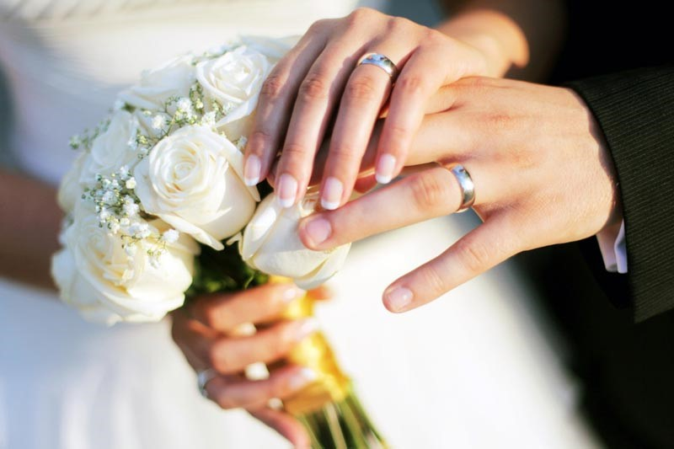

Placey

PIÈCES À FOURNIR

EXTRAIT AVEC FILIATION AVEC TOUTES LES MENTIONS OU COPIE INTÉGRALE DE L’ACTE DE NAISSANCE*
- Français(e) né(e) en France :
Délivrée par la mairie de naissance, datant de moins de trois mois au moment du dépôt du dossier (six mois pour les Territoires d’Outre-Mer).
- Français(e) né(e) à l’étranger ou français(e) par naturalisation :
Délivrée par le ministère de l’Europe et des Affaires étrangères, datant de moins de trois mois au moment du dépôt du dossier.
Ministère de l’Europe et des Affaires étrangères
Service central de l’état civil
44941 Nantes cedex 9
Internet : www.service-public.fr/particuliers/vosdroits/R1405
• Apatride et réfugié(e) politiques :
Délivrée par l’office français de protection des apatrides et réfugiés(ées), datant de moins de trois mois au moment du dépôt du dossier. O.F.P.R.A
201, rue Carnot
94136 Fontenay-sous-Bois
Tél. 01 58 68 10 10
• Ressortissant(e) étranger(ère) :
Délivrée par la ville de naissance du pays d’origine ou par le consulat ou l’ambassade du pays en France, datant de moins de six mois au moment du dépôt du dossier.*
Cette condition de délai ne s’applique pas lorsque l’acte émane d’un système d’état civil étranger ne procédant pas à la mise à jour des actes.

POUR CHAQUE FUTUR EPOUX UN JUSTIFICATIF DE DOMICILE OU DE RÉSIDENCE
RÉCENT (original et photocopie)
Avis d’imposition ou de non-imposition, taxe d’habitation ou foncière, bail locatif provenant d’un organisme (bailleur social, syndic), quittance de loyer provenant d’un organisme (bailleur social, syndic), facture de fournisseur d’énergie, facture de téléphone fixe, attestation de l’employeur, attestation Pole Emploi, bulletin de salaire, attestation sécurité sociale/attestation Aide médicale d’État, assurance logement, attestation de domicile par un organisme (social, étudiant, hôtel…).
Ces pièces doivent par ailleurs présenter un caractère récent (- de 3 mois).
Une résidence continue de plus d’un mois doit être justifiée.
Une facture électronique imprimée par le demandeur peut être admise comme moyen de preuve. Lorsque les futur(e)s époux(ses) sont domiciliés(ées) chez les parents, il faut fournir un justificatif de domicile des parents en plus.
USTIFICATIF D’IDENTITÉ (original et photocopie)
Carte nationale d’identité, passeport, permis de conduire, carte de l’OFPRA pour les réfugiés(ées) ou apatrides, carte de séjour pour les personnes de nationalité étrangère, ou toute pièce délivrée par une autorité publique avec photographie.
* Le document original ou la copie intégrale devront être rédigés en français ou traduits par un
traducteur assermenté auprès de la Cour d’Appel ou par le Consulat.
PIÈCES À FOURNIR suite

DÉSIGNATION DES TÉMOINS
Liste des témoins complétée, accompagnée de la photocopie de la pièce d’identité pour chaque témoin (carte d’identité permis de conduire, passeport). Les témoins doivent être âgés de 18 ans révolus lors du dépôt du dossier.

RESSORTISSANT(E) ÉTRANGER(ÈRE)
- Certificat de coutume*
Délivré par le consulat ou l’ambassade du pays en France, datant de moins de six mois au moment du dépôt du dossier.
- Certificat de célibat*
Délivré par la ville de naissance du pays d‘origine ou par le consulat ou l’ambassade du pays en France, datant de moins de six mois au moment du dépôt du dossier.
ou
- Certificat de non remariage -pour les divorcés(ées)-*
Délivré par la ville de naissance du pays d‘origine ou par le consulat ou l’ambassade du pays en France, datant de moins de six mois au moment du dépôt du dossier. Joindre la copie du jugement définitif de divorce.
ou
- Certificat de capacité matrimoniale*
Délivré par la ville de naissance du pays d’origine ou par le consulat ou l’ambassade du pays en France, datant de moins de six mois au moment du dépôt du dossier.
Si l’un des futur(e)s époux(ses) ou l’un des témoins ne maîtrise pas la langue française, il est exigé la présence d’un interprète lors de la cérémonie.

CAS PARTICULIERS
- Majeurs protégés :
Preuve que le tuteur/curateur a bien été informé du projet de mariage.
- Veuf(ve) :
Copie de l’acte de décès du précédent conjoint.
- Enfants communs nés avant le mariage :
- ces enfants doivent être signalés avant le mariage. Ils doivent avoir été reconnus par les deux parents
- livret de famille de parents non mariés
- acte de naissance de moins de trois mois
- Militaire servant à titre étranger depuis moins de 5 ans :
Autorisation du ministère de la Défense.
- Agent diplomatique ou consulaire :
Autorisation du ministère de l’Europe et des Affaires étrangères.
Après étude des pièces, les futurs(es) époux(ses) pourront faire l’objet d’une audition, afin de mesurer la réalité de l’intention matrimoniale et la sincérité des consentements.
* Le document original ou la copie intégrale devront être rédigés en français ou traduits par un traducteur assermenté auprès de la Cour d’Appel ou par le Consulat.
CONFORMEMENT À LA LOI INFORMATIQUE ET LIBERTÉS DU 6 JANVIER 1978 RÉFORMÉE, VOUS DISPOSEZ D’UN DROIT D’ACCÈS, DE MODIFICATION, DE RECTIFICATION ET, LE CAS ÉCHÉANT, DE SUPPRESSION DES DONNÉES VOUS CONCERNANT. AFIN D’EXERCER CE DROIT, NOUS VOUS INVITONS À NOUS CONTACTER.

DOSSIER MARIAGE
FICHES DE RENSEIGNEMENTS
L’une des conditions pour se marier à Placey est que l’un(e) des futur(e)s époux(ses) ou l’un de leurs parents y soit domicilié(e) ou détienne une résidence continue, établie depuis plus d’un mois au moment du dépôt du dossier.
D’autres conditions existent, notamment sur la forme, c’est pour cette raison que lors du dépôt du dossier, il vous faudra être muni de toutes les pièces constitutives du dossier.

OÙ DÉPOSER LE DOSSIER ?

A la Mairie :

6 rue du centre
03.81.58.14.28
Horaires : le vendredi de 14h à 18h
mairie.placey@orange.fr

RENSEIGNEMENTS RELATIFS AU (À LA) FUTUR(E) ÉPOUX(SE)

NOM : ..........................................................................................................................................................
PRÉNOMS : ..................................................................................................................................................
DATE DE NAISSANCE : ..................................................................................................................................
LIEU DE NAISSANCE : ...................................................................................................................................
NATIONALITÉ : .............................................................................................................................................
PROFESSION : ...............................................................................................................................................

SITUATION MATRIMONIALE :
□ CÉLIBATAIRE
□ DIVORCÉ(E) LE : ......................................................................................................................
□ VEUF(VE) DEPUIS LE : .............................................................................................................
DOMICILIÉ(E) depuis au moins 1 mois à (adresse complète) : ……..............................................................
.....................................................................................................................................................................

FILS OU FILLE* DE (nom et prénoms) : ........................................................................................................
.....................................................................................................................................................................
DOMICILIÉ(E) À (adresse complète) : ..........................................................................................................
.....................................................................................................................................................................
PROFESSION : ..............................................................................................................................................
OU DÉCÉDÉ(E) LE : .......................................................................................................................................

ET DE (nom et prénoms) : ............................................................................................................................
......................................................................................................................................................................
DOMICILIÉ(E) À (adresse complète) : ...........................................................................................................
......................................................................................................................................................................
PROFESSION : ...............................................................................................................................................
OU DÉCÉDÉ(E) LE : ........................................................................................................................................

* rayer la mention inutile

RENSEIGNEMENTS RELATIFS AU (À LA) FUTUR(E) ÉPOUX(SE)

NOM : ..........................................................................................................................................................
PRÉNOMS : ..................................................................................................................................................
DATE DE NAISSANCE : ..................................................................................................................................
LIEU DE NAISSANCE : ...................................................................................................................................
NATIONALITÉ : .............................................................................................................................................
PROFESSION : ...............................................................................................................................................

SITUATION MATRIMONIALE :
□ CÉLIBATAIRE
□ DIVORCÉ(E) LE : ......................................................................................................................
□ VEUF(VE) DEPUIS LE : .............................................................................................................
DOMICILIÉ(E) depuis au moins 1 mois à (adresse complète) : ……..............................................................
.....................................................................................................................................................................

FILS OU FILLE* DE (nom et prénoms) : ........................................................................................................
.....................................................................................................................................................................
DOMICILIÉ(E) À (adresse complète) : ..........................................................................................................
.....................................................................................................................................................................
PROFESSION : ..............................................................................................................................................
OU DÉCÉDÉ(E) LE : .......................................................................................................................................

ET DE (nom et prénoms) : ............................................................................................................................
......................................................................................................................................................................
DOMICILIÉ(E) À (adresse complète) : ...........................................................................................................
......................................................................................................................................................................
PROFESSION : ...............................................................................................................................................
OU DÉCÉDÉ(E) LE : ........................................................................................................................................

* rayer la mention inutile

RENSEIGNEMENTS RELATIFS AU CONTRAT DE MARIAGE
NOMS ET PRÉNOMS DES FUTUR(E)S ÉPOUX(SES)
......................................................................................................................................................................
......................................................................................................................................................................
...................................................................................................................................................................... ......................................................................................................................................................................
EXISTE-T-IL UN CONTRAT DE MARIAGE ?
OUI NON EN ATTENTE
SI OUI, LE CONTRAT DE MARIAGE A ÉTÉ SIGNÉ LE :
......................................................................................................................................................................
CHEZ MAÎTRE : .............................................................................................................................................
NOTAIRE À : ...................................................................................................................................................
SI UN CONTRAT DE MARIAGE A ÉTÉ FAIT, MERCI DE LE JOINDRE.

ATTESTATIONS SUR L’HONNEUR
JE SOUSSIGNÉ(E) (nom et prénoms) : ..........................................................................................................
......................................................................................................................................................................
NÉ(E)LE : ............................................................... À ................................................................................
CERTIFIE SUR L’HONNEUR ÊTRE CÉLIBATAIRE NE PAS ÊTRE REMARIÉ(E)
ÊTRE DOMICILIÉ(E) À : ......................................................................................................................
DEPUIS LE : ......................................................................................................................
TÉLÉPHONE : ...............................................................................................................................................
COURRIEL : ..................................................................................................................................................
FAIT À .............................................. LE .....................................................
SIGNATURE
JE SOUSSIGNÉ(E) (nom et prénoms) : ..........................................................................................................
.....................................................................................................................................................................
NÉ(E) LE : ............................................................... À ................................................................................
CERTIFIE SUR L’HONNEUR ÊTRE CÉLIBATAIRE NE PAS ÊTRE REMARIÉ(E)
ÊTRE DOMICILIÉ(E) À : .......................................................................................................................
DEPUIS LE : .......................................................................................................................
TÉLÉPHONE : ...............................................................................................................................................
COURRIEL : ..................................................................................................................................................
FAIT À .............................................. LE .....................................................
SIGNATURE

LISTE DES TÉMOINS DU MARIAGE
Au moins deux témoins et quatre au plus.
PREMIER TÉMOIN (obligatoire)
Nom de naissance ........................................................................................................................................
Prénoms .......................................................................................................................................................
......................................................................................................................................................................
Profession ....................................................................................................................................................
Domicilé(e) à (adresse complète) : ..............................................................................................................
......................................................................................................................................................................

DEUXIÈME TÉMOIN (obligatoire)
Nom de naissance ........................................................................................................................................
Prénoms .......................................................................................................................................................
......................................................................................................................................................................
Profession ....................................................................................................................................................
Domicilé(e) à (adresse complète) : ..............................................................................................................
......................................................................................................................................................................

TROISIÈME TÉMOIN
Nom de naissance ........................................................................................................................................
Prénoms .......................................................................................................................................................
......................................................................................................................................................................
Profession ....................................................................................................................................................
Domicilé(e) à (adresse complète) : ..............................................................................................................
......................................................................................................................................................................

QUATRIÈME TÉMOIN
Nom de naissance ........................................................................................................................................
Prénoms .......................................................................................................................................................
......................................................................................................................................................................
Profession ....................................................................................................................................................
Domicilé(e) à (adresse complète) : ..............................................................................................................
......................................................................................................................................................................

Les témoins devront être âgés de 18 ans révolus.
DATE : ...........................................
SIGNATURES :

